Tercer Informe de Pertinencia Sociolingüística
Análisis de información recabada desde el 1 de enero hasta el 31 de diciembre 2025 en cumplimiento del artículo 10, numeral 28 de la Ley de Idiomas Nacionales

Contenido
I. Introducción 3
II. Antecedentes 3
III. Metodología para la recolección de la información 4
IV. Direcciones sustantivas 4
V. Direcciones Departamentales de Educación 9

- Introducción
La Constitución Política de la República de Guatemala, en su artículo 76, establece que en las escuelas ubicadas en zonas con predominancia de población indígena, la enseñanza debe impartirse preferentemente en forma bilingüe (español más un idioma maya, garífuna o xinka). Asimismo, la Ley de Idiomas Nacionales (Decreto 19‑2003) dispone que las instituciones del Estado deben registrar, actualizar y reportar datos sobre la pertenencia sociolingüística de los usuarios para adecuar la prestación de los servicios.

En este marco, el Ministerio de Educación, a través de la Dirección General de Educación Bilingüe Intercultural –DIGEBI– y en coordinación con otras direcciones sustantivas y las Direcciones Departamentales de Educación, ha desarrollado durante el año 2025 diversas acciones orientadas a garantizar la pertinencia lingüística y cultural en el sistema educativo nacional.

El presente documento constituye el Informe Anual de Actividades 2025, que consolida la información de los periodos:

enero–abril 2025,
mayo–agosto 2025, y
septiembre–diciembre 2025,

Unificando actividades similares (capacitaciones, diplomados, evaluaciones, dotación de materiales, programas de becas, etc.) y manteniendo la distinción entre direcciones sustantivas y direcciones departamentales.

II. Antecedentes
Los principales fundamentos normativos que orientan las acciones reportadas son:

- Constitución Política de la República de Guatemala, artículo 76.
- Ley de Idiomas Nacionales, Decreto 19‑2003.
- Ley de Educación Nacional.
- Ley de Acceso a la Información Pública, Decreto 57‑2008, artículo 6.
- Acuerdo Gubernativo 20‑2004, Reglamento Orgánico Interno del MINEDUC.
- Acuerdo Gubernativo 22‑2004, que establece la generalización del bilingüismo como política lingüística nacional.
- Acuerdo Gubernativo 526‑2003, que define responsabilidades del Viceministerio de Educación Bilingüe e Intercultural.

En atención a estos mandatos, el Ministerio de Educación ha delegado a la Dirección General de Educación Bilingüe Intercultural la coordinación de la recolección, sistematización y presentación de la información relativa a la pertinencia sociolingüística de los servicios educativos.

- Metodología para la recolección de la información
Para la construcción del presente informe anual se utilizaron los lineamientos institucionales emitidos mediante oficio y circular dirigidos a las Direcciones Departamentales de Educación y direcciones sustantivas. La información se recopiló por medio de:

- Listados de asistencia (físicos y electrónicos), con columna específica de pueblo y comunidad lingüística, que incluyen los 22 idiomas mayas, el garífuna, el xinka y el castellano.
- Nóminas de distribución de textos escolares por nivel educativo, para estudiantes y docentes.
- Listas de cotejo de aprendizajes elaboradas por docentes.
- Informes técnicos y consolidados departamentales y de direcciones generales, con evidencias fotográficas de actividades, procesos formativos y entrega de materiales.
- Registros en el Sistema de Registros Educativos –SIRE–, en los casos aplicables, especialmente para caracterización sociolingüística y evaluaciones lingüísticas.

La presente sistematización reorganiza esa información en dos grandes bloques:
a) Direcciones sustantivas y
b) Direcciones Departamentales de Educación,
y, dentro de cada bloque, agrupa y sintetiza las actividades por tipo.

- Direcciones sustantivas
En este apartado se consolidan las acciones ejecutadas principalmente por DIGEBI, DIGEACE, programas nacionales y unidades técnicas vinculadas a la Educación Bilingüe Intercultural, formación docente y evaluación.

Capacitaciones, talleres y acompañamientos técnicos

Durante el año 2025 se desarrollaron múltiples procesos de formación y acompañamiento, entre los que destacan:

- Talleres nacionales sobre interculturalidad para personal técnico, docentes y actores educativos, orientados a:

incorporar el enfoque intercultural en todos los niveles del sistema educativo;
promover relaciones de respeto, equidad y cultura de paz entre los pueblos maya, garífuna, xinka y ladino.

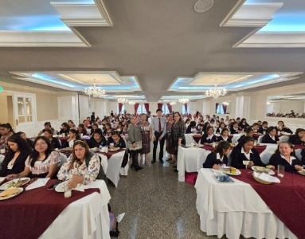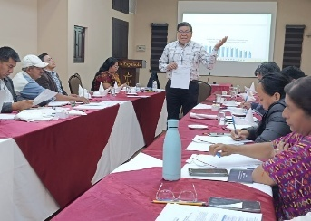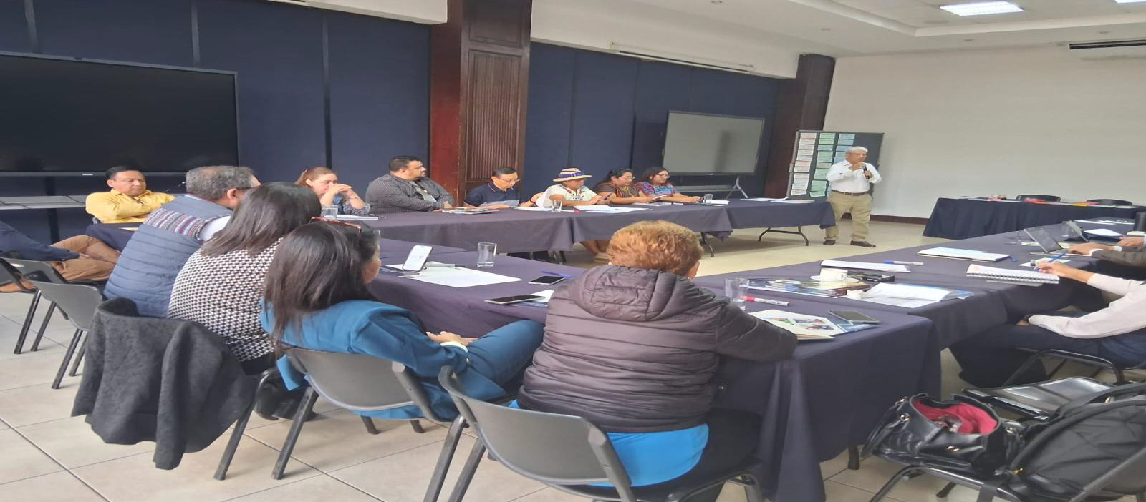

- Capacitaciones para el Programa de Becas de Inglés, dirigidas a técnicos y administrativos de las Direcciones Departamentales de Educación, abordando:

lineamientos para la descentralización administrativa y financiera;
mecanismos de monitoreo, evaluación y seguimiento a estudiantes y docentes beneficiados.

- Acompañamiento técnico-pedagógico a docentes de Escuelas Normales Bilingües Interculturales, especialmente en el área de Matemática, para fortalecer el tratamiento de contenidos desde la perspectiva de la EBI.
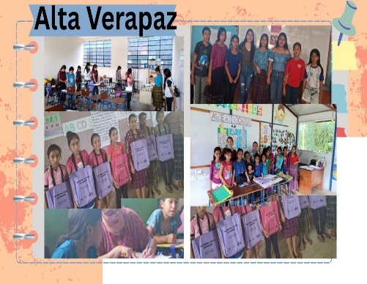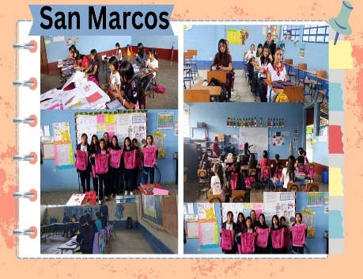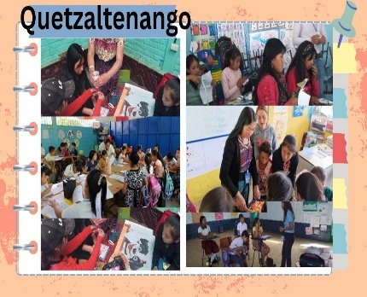
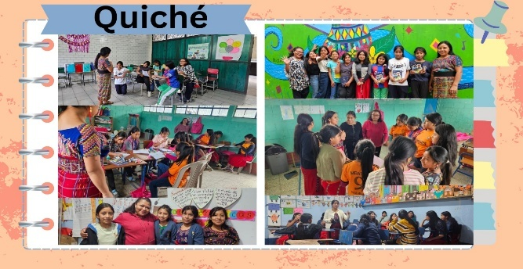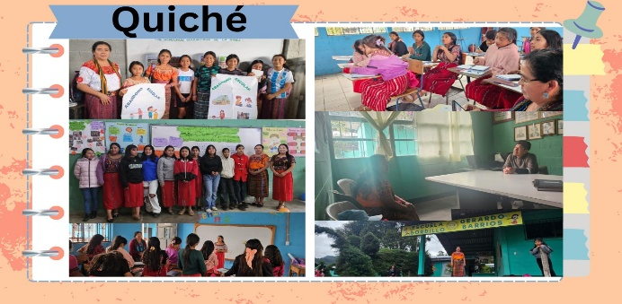

- Talleres para la implementación de la Estrategia de Interculturalidad en el Sistema Educativo Nacional, con participación de estudiantes, docentes, autoridades educativas y representantes comunitarios.

- Espacios de intercambios lingüísticos y foros nacionales para:

fortalecer la convivencia entre culturas;
visibilizar avances y desafíos de la Educación Bilingüe Intercultural;
compartir experiencias sobre programas dirigidos a niñez indígena, población migrante y comunidades afectadas por conflictividad social o medidas de reparación.

Diplomados y formación académica (FID, PADEP/D y otros)

A lo largo de 2025 se dio continuidad y ampliación a procesos formales de formación docente y estudiantil:
Programa de Formación Inicial Docente (FID):

Becas para estudiantes universitarios de comunidades Kaqchikel, K’iche’, Mam, Q’anjob’al, Ixil, Q’eqchi’ y otras, en la carrera de Profesorado en Educación Primaria Bilingüe Intercultural, atendiendo distintas cohortes (octava, novena), durante todo el año.
Programa Académico de Desarrollo Profesional Docente (PADEP/D):

Docentes de preprimaria y primaria atendidos en:

Profesorados en Educación Primaria Bilingüe Intercultural.
Profesorados en Educación Preprimaria Bilingüe.
Licenciaturas en Educación Primaria con énfasis en Educación Bilingüe Intercultural y Licenciaturas en Educación Preprimaria.

Las cohortes décimas, onceava y siguientes beneficiaron a miles de docentes en diversas comunidades lingüísticas (Kaqchikel, Poqomam, Tz’utujil, K’iche’, Mam, Sipakapense, Q’anjob’al, Chuj, Akateko, Jakalteko, Awakateko, Chalchiteko, Q’eqchi’, Itza’, Mopan, Garífuna, Ch’orti’ y Xinka).

Curso y diplomados virtuales y presenciales diseñados por DIGEBI para:

fortalecer competencias lingüísticas en idiomas mayas, garífuna y xinka;
ampliar el uso de entornos virtuales de aprendizaje (EVA) con enfoque intercultural.
Evaluaciones lingüísticas y sistemas de información

En 2025 se consolidaron procesos clave de evaluación y registro:

Evaluaciones lingüísticas en idiomas mayas, garífuna y xinka para:

aspirantes a plazas docentes bilingües en convocatorias nacionales;
procesos de certificación de dominio de habilidades de escuchar, hablar, leer y escribir.

Pilotaje y análisis de pruebas de lectura y escritura en 22 idiomas mayas, idioma xinka y garífuna, con el propósito de institucionalizar pruebas de lectoescritura en lengua materna y L2.

Actualización de la estrategia de caracterización sociolingüística a través del SIRE, como base para:

contar con datos actualizados de pertenencia sociolingüística del estudiantado;
diseñar un software de evaluación lingüística para los idiomas nacionales.

Diseño e implementación de pruebas lingüísticas contextuales para apoyar procesos de selección y contratación de personal docente bilingüe.

Impresión y dotación de textos y materiales

A nivel central se ejecutaron procesos masivos de producción y distribución de materiales:

Impresión y distribución de textos para preprimaria y primaria en distintos idiomas nacionales:

Serie “Descubro y aprendo” (párvulos, especialmente Párvulos 3).
Serie “Leo y escribo, Paso 1” y “Paso 2”.
Serie “Jugando con sonidos y palabras”.
Serie “Kemom ch’ab’al” para grados superiores de primaria.

Guías metodológicas para docentes, especialmente de primer grado, para el uso pedagógico de los textos en idiomas mayas.

Adquisición de libros para el Programa Nacional de Lectura, en idiomas K’iche’, Kaqchikel, Uspanteko, Ch’orti’, Itza’, Sakapulteko, entre otros.
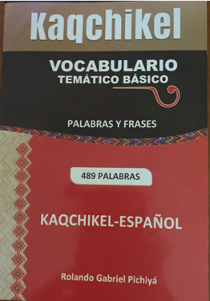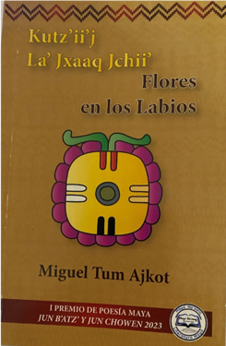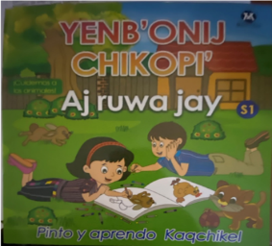

Materiales digitales y recursos tecnológicos:

Desarrollo de teclados fonémicos en K’iche’ y Ch’orti’ para dispositivos Android.

Elaboración de vocabularios interactivos (Ch’orti’, Popti’, Poqomam) con texto, imagen, audio y actividades lúdicas.

Dotación de pizarras electrónicas, equipos de cómputo y proyectores a Escuelas Normales Bilingües e institutos de nivel medio en contextos bilingües.

Materiales de gestión de riesgo y educación ambiental, producidos y distribuidos en varios idiomas mayas para el uso en escuelas del nivel primario.
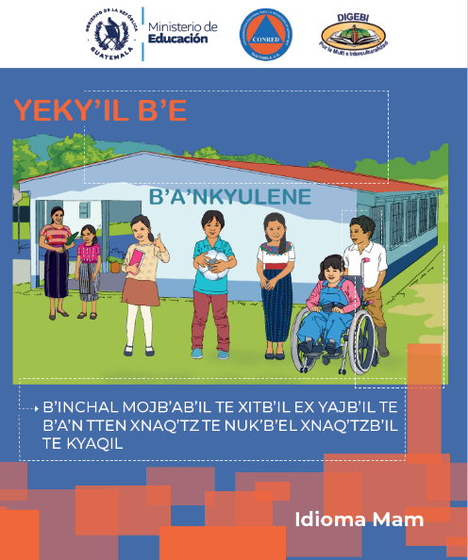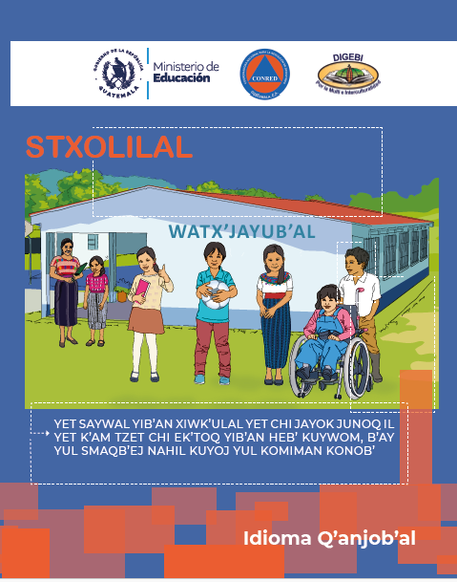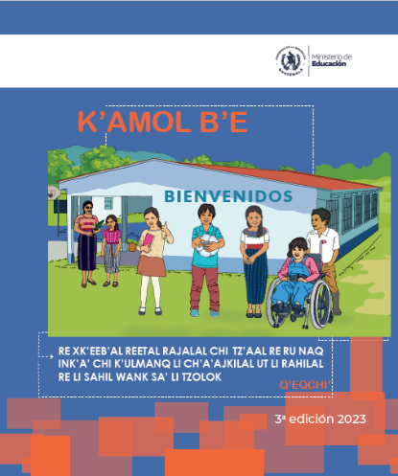

Programas de becas y proyectos especiales
Programa de Becas de Inglés, con:

acompañamiento a direcciones departamentales, supervisores y directores;
monitoreo a estudiantes de primaria (segundo ciclo) y nivel medio;
ampliación de cobertura nacional.

Programa de Becas para el Aprendizaje de los Idiomas Mayas, Garífuna y Xinka:

diseño del programa y lineamientos;
apertura de formulario de preinscripción, con cientos de docentes interesados.

Proyectos de lectura, permanencia escolar y equidad de género, especialmente:

fortalecimiento del liderazgo de niñas de segundo ciclo de primaria en contextos rurales e indígenas; foros, tutorías y acompañamiento pedagógico en departamentos con altos índices de deserción y violencia hacia niñas.

Otras acciones estratégicas e institucionales
Elaboración de currículos locales en distintas comunidades lingüísticas y municipios del país, en coordinación con DIDEDUC y actores comunitarios.

Actualización del Mapa Lingüístico de Guatemala 2025 (primera fase).

Reuniones y acciones de cumplimiento de medidas de reparación ordenadas por cortes nacionales e internacionales (casos de comunidades afectadas por conflictos, desalojos y violaciones a derechos humanos).
Producción de materiales audiovisuales (videos animados) sobre prevención de la violencia contra la niñez y derechos humanos en idiomas indígenas.

Acciones de atención a población migrante y retornada, en coordinación con otras instancias del Estado.

- Direcciones Departamentales de Educación
En este apartado se presentan de manera unificada las acciones realizadas por las DIDEDUC a nivel nacional, agrupando actividades similares.

Capacitaciones, talleres y encuentros formativos

A lo largo del año 2025, las Direcciones Departamentales de Educación desarrollaron un amplio número de capacitaciones y talleres dirigidos a:

Docentes de todos los niveles (inicial, preprimaria, primaria, básico y diversificado).
- Directores y supervisores educativos.
- Técnicos departamentales, asesores pedagógicos y administrativos.
- Gestores educativos comunitarios, orientadores técnicos bilingües y personal de programas extraescolares.

Los temas centrales incluyeron:

- Implementación de la Educación Bilingüe Intercultural (EBI) en el aula:

uso de materiales en idiomas locales;
estrategias de lectoescritura emergente en contextos bilingües;
planificación curricular por pueblos;
uso pedagógico del calendario maya y otros recursos culturales.

- Metodologías para la enseñanza y aprendizaje de idiomas nacionales (Kaqchikel, K’iche’, Mam, Q’eqchi’, Poqomam, Achi, Xinka, Garífuna, Ch’orti’, Itzá, Mopan, entre otros).

- Matemática en clave intercultural:

uso del ábaco maya y sistemas de numeración maya;
articulación entre competencias matemáticas y contexto cultural.

- Atención a estudiantes con necesidades educativas especiales, inclusión y educación en contextos interculturales.

- Interculturalidad, valores y convivencia pacífica, enfocadas en:

derechos de los pueblos indígenas;
prevención de la violencia;
liderazgo de niñas y adolescentes.

En la mayoría de departamentos se trabajó con grupos numerosos de docentes y directores, cubriendo tanto áreas urbanas como rurales y comunidades lingüísticas específicas.

Diplomados y procesos de formación especializada

Diversas DIDEDUC desarrollaron o acompañaron diplomados con enfoque lingüístico y cultural, tales como:

- Diplomados en metodología del aprendizaje de idiomas mayas (Kaqchikel, K’iche’, Mam, Q’eqchi’, Itzá, Mopan, Poqomam, Garífuna, Xinka).
- Diplomados específicos como:
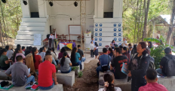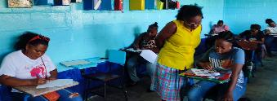

“Aprendo para Enseñar Poqomam”.
Diplomados en idioma garífuna.
Diplomados para fortalecer habilidades lingüísticas en Q’eqchi’, Itzá y Mopan.
Diplomados en Lectoescritura Mam L1 y L2 y Matemática maya.

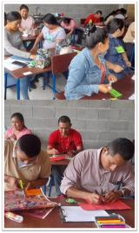
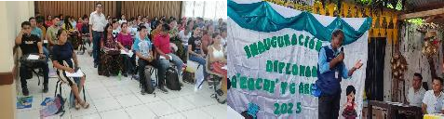
Nivelesde atención

No. Niveles de atención
Presencial
- Preprimaria
- Primaria
- Básico
Modalidad
Cantidad de docentes a atender
Mínimo: 15 docentes
Máximo: 100 docentes
(20 por grupo de atención)
Modalidadde atención2025
- Presencial, 1 vez al mes.
- Atención 4 grupos al dia (Simultánea).
- Horario de 07:30 a 12:00 horas
- Mallas curriculares (4 módulos de 2 unidades cada uno)
- Herramientas textuales
- Creación de vídeo (2 por grado y por tema)
- Evidencias de trabajo (Portafolios)

Estos procesos beneficiaron a cientos de docentes en servicio, reforzando competencias para la implementación de la EBI desde las realidades lingüísticas particulares de cada territorio.

Evaluaciones sociolingüísticas y lingüísticas en territorio

Las Direcciones Departamentales realizaron, con apoyo de DIGEBI y ALMG cuando correspondía:

- Evaluaciones lingüísticas a docentes optantes a plazas bilingües, en idiomas como:

Kaqchikel, K’iche’, Mam, Q’eqchi’, Ch’orti’, Poqomam, Xinka, Itzá, Mopan, Q’anjob’al, Popti’, Chuj, Akateko, Awakateko, entre otros.

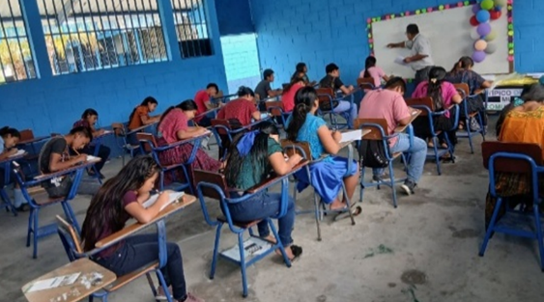

- Evaluaciones sociolingüísticas para:

verificar el dominio del idioma local antes de asignar plazas en comunidades bilingües;
conformar bancos de recurso humano bilingüe disponibles para contratación conforme a necesidades de cada departamento.

Impresión, distribución y dotación de textos y materiales

En coordinación con el nivel central, las DIDEDUC:

- Distribuyeron textos escolares en idiomas nacionales para estudiantes de:

preprimaria (párvulos 2 y 3);
primaria (Primer grado: “Leo y escribo, Paso 1 y 2”, “Mis primeras lecturas”; Segundo y Tercero: juegos y textos de sonidos y palabras; Cuarto a Sexto: textos “Kemom ch’ab’al”; etc.).
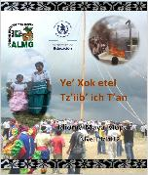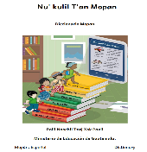

- Dotaron materiales didácticos y juegos lúdicos:
memorias y loterías en idiomas mayas y Xinka;
materiales para numeración maya;
diccionarios bilingües;
vocabularios digitales y neologismos pedagógicos.

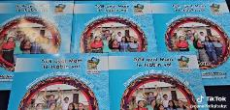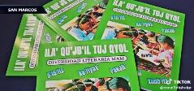

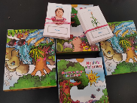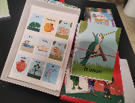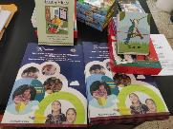

- Entregaron equipamiento tecnológico a escuelas bilingües:

computadoras, proyectores, impresoras y tabletas para apoyar procesos de enseñanza–aprendizaje en idiomas locales.

- Materiales específicos de apoyo a la EBI, tales como:

gramáticas pedagógicas (Itzá, Mopan, Mam, etc.);
manuales de conversación (Garífuna, Q’eqchi’);
guías metodológicas y mallas curriculares en idiomas L2 (por ejemplo, Xinka).

Actividades con estudiantes y comunidad educativa

A lo largo del año, las DIDEDUC realizaron diversas actividades pedagógicas y conmemorativas, entre ellas:

- Festivales y actos culturales:
Día de la Lengua Materna;
Día Nacional de los Idiomas Indígenas;
festivales folklóricos y gastronómicos;
presentaciones de danzas, indumentaria, artesanías y tradiciones locales.
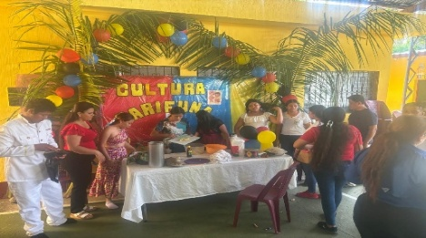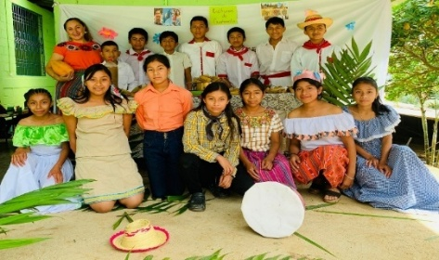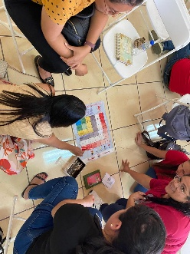

- Foros y encuentros con niñas y adolescentes:

en el marco del Día Internacional de la Niña y otras fechas, para promover liderazgo, permanencia escolar y conocimiento de sus derechos.

- Actividades de aula:

elaboración de carteles, vocabularios, loterías y juegos en idiomas mayas, garífuna y xinka;
lecturas, dramatizaciones y creación de materiales propios en lengua materna;
uso del calendario maya, himnos y relatos tradicionales.

Estas actividades se desarrollaron en cientos de establecimientos de distintos niveles educativos, contribuyendo a fortalecer la identidad lingüística y cultural de estudiantes y comunidades.

Identificación institucional y adecuación de espacios

Como parte de la pertinencia sociolingüística en el ámbito institucional, varias DIDEDUC:

- Rotularon oficinas y espacios de atención al público en idiomas mayas predominantes en la región (por ejemplo, Mam y K’iche’ en Quetzaltenango; Mam en San Marcos), además del castellano.

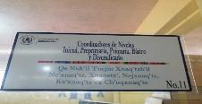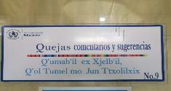

- Implementaron señalización bilingüe o multilingüe en sedes departamentales para favorecer el reconocimiento y uso de los idiomas nacionales en la gestión educativa.

